ВСЕРОССИЙСКОЕ ДЕТСКО – ЮНОШЕСКОЕ ДВИЖЕНИЕ
«ЮНАРМИЯ»
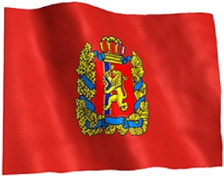
РЕГИОНАЛЬНЫЙ ШТАБ КРАСНОЯРСКОГО КРАЯ
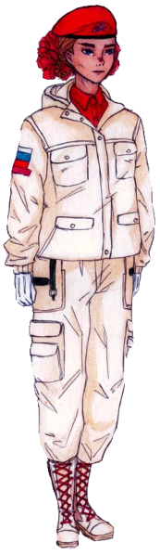
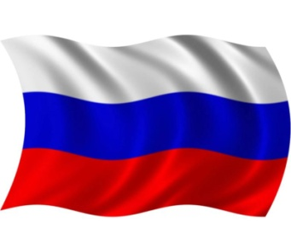
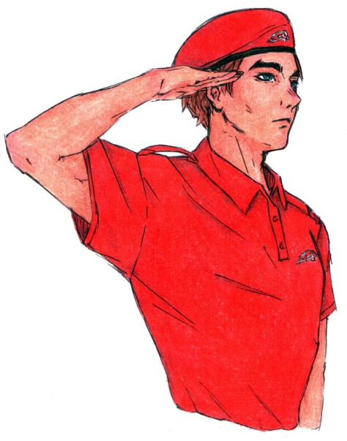
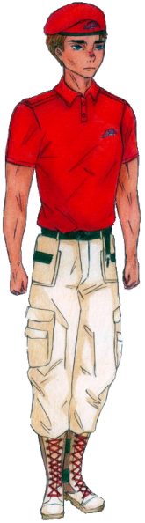

ОБРАЗОВАТЕЛЬНЫЕ ПРОГРАММЫ ЮНАРМЕЙСКИХ ОТРЯДОВ
ДОПОЛНИТЕЛЬНОГО ОБРАЗОВАНИЯ
ОБЩЕОБРАЗОВАТЕЛЬНЫХ ШКОЛ

КРАСНОЯРСКИЙ КРАЙ
2021г.

ПРОГРАММА ДОПОЛНИТЕЛЬНОГО ОБРАЗОВАНИЯ
ВОЕННО-ПАТРИОТИЧЕСКОГО ОБЪЕДИНЕНИЯ «ЮНАРМИЯ»
В ОБЩЕОБРАЗОВАТЕЛЬНОЙ ШКОЛЕ
СРОК ОБУЧЕНИЯ: 2 года
РАСЧЕТ ЧАСОВ: 68 часов + 34 (вариативной части). ВСЕГО: 102 часа.
ВОЗРАСТ: от 12 до 17 лет КОЛИЧЕСТВО УЧАСТНИКОВ: 12 человек в отделении.
КОЛИЧЕСТВО ПЕДАГОГОВ: 1 учитель (преподаватель-организатор ОБЖ) с квалификацией дополнительного образования.
МАТЕРИАЛЬНАЯ БАЗА: кабинет ОБЖ с МТО по ФГОС.
ОПИСАНИЕ ДЕЯТЕЛЬНОСТИ:
Курс представляет собой модульную программу обучения по темам:
- Символы государства и Движения «Юнармия».
- Строевая подготовка.
- Огневая подготовка.
- Уставы и знаки различий.
- Топография и ориентирование. Костры. Узлы.
- Безопасность и первая помощь.
- Общая физическая подготовка. Приёмы самообороны.
- Города-герои. Великие полководцы. Ордена и медали.
- Создание боевого листка. Портфолио.
Занятия проводятся по 2 часа в неделю: 1 час теория + 1 час практика. Занятия направлены на подготовку учащихся к военно-патриотическим играм, соревнованиям, на участие в гражданско – патриотических социальных акциях и мероприятиях. Теоретические знания помогут учащимся углубленно изучать предмет ОБЖ, участвовать в олимпиаде, подготовиться для поступления в учебные заведения Министерства Обороны. В курсе предусмотрены уроки по развитию исследовательской и проектной деятельности. В ходе занятий уделяется время работе в команде и парах сменного состава. Дисциплина, взаимовыручка, командный дух приобретаются в ходе испытаний на соревнованиях, смотрах, эстафетах. В программу включены основные районные, городские мероприятия. Учитель в своем районе может адаптировать программу под свои условия, выбрать оптимальный уровень усвоения знаний и практических умений. Программа утверждается на уровне общеобразовательного учреждения, имеющего право на предоставление услуг дополнительного образования и квалифицированного сотрудника. По всем методическим вопросам и вопросам организации объединения «Юнармия» у вас в школе по адаптированной программе дополнительного образования, вы можете обратиться к учителю ОБЖ высшей категории Владимиру Петровичу Почепневу по e-mail: Vladex_@mail.ru . Программу можно скачать по QR –коду. Готовы к сотрудничеству!
С уважением к коллегам, Начальник Штаба РО ВВПОД «ЮНАРМИЯ» по Красноярскому краю Д.П. Побилат и руководитель ВПО «ЮНАРМИЯ» МБОУ СШ № 62 г. Красноярска В.П. Почепнев.
Кто, если не мы? Кто, если не я? Юнармия!
Девиз юнармейского отряда.
В рамках реализации дополнительного образования военно-патриотического объединения «Юнармия», в течение 3 лет, преподаватель-организатор ОБЖ Владимир Петрович Почепнев, систематизировал все уроки и авторские задания в учебно-методический комплект (УМК) для занятий по своей авторской программе.
УМК состоит из 2 рабочих «Тетрадей Юнармейца № 1 и № 2», в помощь руководителю, создано методическое пособие « Журнал руководителя юнармейского отряда № 1 и № 2» и «Журнал тренажных карт» по строевой и огневой подготовке», электронный вариант (учебник-тетрадь) «Юнармия на Дистанте» (скачивается на носитель, запускается через браузер).

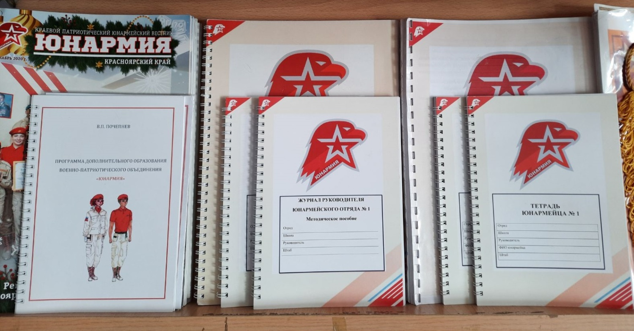
Сайт учителя ОБЖ Владимира Петровича Почепнева работает по ссылке:
https://pochepnevdistant.ru
В разделе Предметы - Юнармия вы можете скачать программу и электронный учебник – тетрадь, по вопросам заказа УМК можно обратиться в раздел Контакты.
Региональный Штаб рекомендует использование учебно-методического комплекта для подготовки юнармейских отрядов и развития Движения ЮНАРМИЯ в вашем образовательном учреждении.

ОБРАЗОВАТЕЛЬНЫЙ ДИСТАНЦИОННЫЙ ОНЛАЙН – КУРС
«Я – ЮНАРМЕЕЦ РОССИИ»
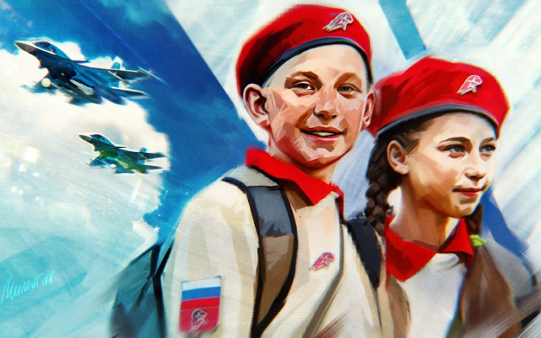
Онлайн – курс для обучающихся общеобразовательных школ «Я - Юнармеец России», создан с учётом востребования дистанционной формы образования и удаленности районов от центров и учреждений по военно-патриотическому воспитанию.

Авторы программы «Я – юнармеец России»:

Проект создан преподавателем – организатором ОБЖ В.П. Почепневым школы № 62 г. Красноярска, инициирован и воплощается в реализацию начальником краевого Штаба ВВПОД «Юнармия» Д.П. Побилатом.
Программа онлайн-курса составлена при поддержке КГПУ им. В.П. Астафьева, под руководством к.п.н. Н. Ф. Яковлевой и авторами модулей:
- Духовно – нравственное воспитание к.п.н. Наталья Фёдоровна Яковлева.
- Самосовершенствование и саморазвитие доцент Марина Вадимовна Сафонова.
3. Основы ЗОЖ и личной безопасности доцент Галина Николаевна Казакова.
4. Всероссийское движение “Юнармия” учитель ОБЖ Владимир Петрович Почепнев.

УЧАСТНИКИ ОНЛАЙН – КУРСА «Я – ЮНАРМЕЕЦ РОССИИ»

- Учащиеся школ (6 - 8 классы);
- Педагоги дополнительного образования;
- Руководители отрядов ВВПОД «Юнармия»;
На данный момент создан онлайн – курс для 6 класса, в перспективе будет реализован онлайн – курс для 7 и 8 класса. По окончанию курса учащийся получает сертификат о прохождении онлайн - курса за каждый год обучения. Авторы курса рекомендуют военно-патриотическим отрядам, объединениям, клубам использование данного курса в образовательной деятельности, как ресурсное методическое обеспечение. Для руководителей отрядов создан курс повышения квалификации «Создание юнармейского отряда в школе. Образовательная программа «Я – Юнармеец России»» находится на сайте «Массовые открытые онлайн курсы КГПУ им. В.П. Астафьева» по ссылке https://mooc.kspu.ru или через QR – код.

По вопросам работы данного курса можно написать по адресу электронной почты Vladex_@mail.ru автору проекта преподавателю-организатору ОБЖ Почепневу Владимиру Петровичу или по номеру телефона 89232758309.

